重庆公共运输职业学院（二期）继续教育大楼楼顶发光字体设计比选邀请函

：
我司拟开展重庆公共运输职业学院（二期）继续教育大楼楼顶发光字体设计，重庆公共运输职业学院（二期）继续教育大楼楼顶发光字体设计单位的确定将采用竞争性比选方式进行。贵单位作为潜在竞选人之一参加报价和比选。具体项目情况如下：
一、项目概况
项目名称 | 重庆公共运输职业学院（二期）继续教育大楼楼顶发光字体设计
项目概况 | 重庆公共运输职业学院为提升校园辨识度，对师生、访客及周边公众提供直观引导，助力构建规范化、人性化的校园空间指引体系，现委托相关专业单位对（二期）继续教育大楼楼顶发光字体进行设计。
工期要求 | 合同签订10日内完成设计方案，设计方案经重庆公共运输职业学院确定后10日内完成正式施工图。
质量要求 | - 设计方案：  设计风格与建筑外立面高度协调，发光效果（亮度、颜色、动态逻辑）符合需求，视觉冲击力强，设计方案应相应说明。明确各部件精确尺寸，长、宽、高，安装位置和间距。材料选型（发光模组、板材、结构）优质耐用耐腐，工艺成熟，结构设计安全稳定，抗风、防水、防雷措施完善，符合城管、消防等部门相关规定，发光字亮度不超标，材料环保无污染。  - 服务承诺：  若重庆公共运输职业学院要求修改需及时响应，待重庆公共运输职业学院确定最终设计方案后，再出具正式施工图。  三、施工图包含但不限于：  1、安装节点图‌：明确固定方式及安装步骤。  2、结构剖面图‌：明确发光字的内部结构，如LED灯带排布，导光板安装方式，外壳密封方式。  3、承重分析图‌：确保安装结构稳定。  4、‌电气施工图：明确灯带的电路连接，包括电源、控制器、传感器，包括布线、接线。  5、电源配置图‌：明确电源的位置、容量、各处分配。  6、控制系统图‌：若涉及智能控制，明确控制信号怎么传输、处理。  7、部件加工图‌：明确每个部件加工细节。  8、安装步骤图‌：明确安装步骤，包括准备材料、固定结构、连接电路、调试效果等。  9、安全防护图‌：明确防护措施，如防雷、防漏电、防火，确保安全可靠。  10、所需材料，含规格、数量标注清晰，图纸规范完整，可直接指导施工，符合相关规定，以委托方具体要求为准，待审核通过、安装竣工完成后对应支付。  设计图交付：合同签订后 10 个工作日内，设计方需提交 3 份纸质版（加盖公章）及 1 份电子版（PDF 格式）设计方案，包含方案说明、效果示意图、材料清单及尺寸标注。  施工图交付：设计方案经书面确认后 10 个工作日内，需提交 4 份纸质版（加盖公章及设计专用章）及 1 份电子版（CAD+PDF 格式）正式施工图，包含全套图纸及材料规格、数量清单。  最终施工图需学院协调有资质的设计单位和图纸审查单位对施工图纸进行复核并盖章方可使用。
二、比选被邀请人须知
比选被邀请人资格要求 | 1.营业执照  具备独立法人资格，具备有效的营业执照。  2.业绩要求  2022年1月1日至比选截止日，竞选人应具备合同金额≥30166.67元的设计合同业绩1个及以上。（须提供合同协议书复印件（需直观体现合同金额、工作内容、合同签订时间），并加盖竞选单位公章）。
服务内容及范围 | 横向文字为“重庆公共运输职业学院”。纵向文字为“国企办学典范 交通英才摇篮”，具体情况详见附件。合同签订后由学院提供建筑外立面图纸、场地边界坐标、供电接口位置等设计所需基础资料及必要现场勘查条件。
比选文件获取方式 | 本次比选公告、比选文件在重庆交通资源开发有限公司官网www.cqjtsn.com（若官网维护，则借用重庆国际投资咨询集团有限公司官网https://www.cqiic.com/index.htm）上发布。
比选文件递交时间、地点及比选文件份数 | 递交时间：于2026年4月8日10时 00 分截止。  比选时间：2026 年4月8日10时00 分  递交地点：重庆市南岸区金隅大成时代都汇时代之星A座2003。  竞选文件份数：正本1份，资料需加盖鲜章  逾期送达的、或者未送达指定地点或未按规定密封的竞选文件将不予受理。
限价及比选报价要求 | 本比选报价采用包干总价，总限价为30166.67元。
限价及比选报价要求 | 不论任何原因合同金额均不作调整。最终结算金额为中选价-合同违约金。  请竞选人根据自身情况自主报价，报价超过限价作否决比选处理。
费用支付方式 | 分两次支付，设计方案确定，施工图经审核盖章，并由学院方确认无误后，支付合同金额的60%；在配合安装竣工完成后支付合同剩余金额。
其他需告知比选被邀请人的要求 | 不接受联合体投标
三、评选、定选方式
评审方式：竞选文件递交截止后，当众开封查验响应性文件，宣读报价书，委托代理人签字确认报价后离场，评选小组对竞选文件进行评审，先对报价最低的潜在比选单位提供的竞选文件进行评审，在满足比选文件要求的情况下（参考否决比选条款），则该单位为第一中选候选单位（在此情况下，不再对其他竞选人进行资格评审）。若不满足比选文件要求，对排名第二的候选单位进行评审，以此类推。对未中选情况不做解释。若出现候选单位报价完全一致的情况，评选小组以抽签的形式确定中选人。
若排名第一的候选单位在重庆交通资源开发有限公司供应商黑名单内，则比选人有权否决其比选。
四、比选文件组成及要求
1.比选文件包括但不限于以下内容：（1）比选函；（2）营业执照、企业资质证书、业绩等竞选人资格要求文件；（3）法定代表人或授权代理人身份证明及授权委托书；
2.要求提供的资料均需加盖鲜章，所有资料密封并在密封袋上写明单位名称并加盖公章。
五、否决比选条款
1.未在规定的时间内递交竞选文件
2.报价高于最高限价的；
3.比选函、法定代表人授权书填写错误或未按规定签字盖章的，授权代表人身份证明不相符；
4.未提供企业资格要求文件或不符合竞选人资格要求的；
5.发现串通投标或弄虚作假或有其他违法行为的。
附件：1.比选报价函
2.法定代表人授权委托书
3.营业执照
4.效果示意图
5.合同文本

重庆交通资源开发有限公司
2026年3月31日

附件1：
一、比选报价函
重庆交通资源开发有限公司：
根据贵单位《重庆公共运输职业学院（二期）继续教育大楼楼顶发光字体设计比选邀请函》的要求，本公司正式授权的下述签字人 （姓名和职务）代表本公司 （被邀请比选人名称），提交本比选函。
据此函，签字人兹宣布同意如下：
（1）愿意接受比选文件中提出的酬金支付方式与合同条款并以包干总价 元作为重庆公共运输职业学院（二期）继续教育大楼楼顶发光字体设计的报价（所填报数字建议保留至小数点后2位，小数点位数不对不作为否决条件）。该费用包干使用，包含开展施工图审查产生的所有费用，包含但不限于材料费、人工费、综合管理费、利润、税金等相关手续的所有费用。
（2）我司承诺满足贵单位比选邀请函中的“比选被邀请人资格要求”资质要求质量要求工期要求（勾选）
（3）我们已详细阅读了比选邀请函全部内容，我们知道必须放弃提出含糊不清或误解的问题的权利。
（4）我们保证根据规定履行比选邀请函中的责任和义务，不得要求变更我司所报价格。
（5）本比选函自开启之日起至项目全部完成之内有效。
被邀请比选人全称（公章）：
通信地址：
电话、传真：
法定代表人或授权代理人签字：
日期： 年 月 日
附件2：
二、法定代表人授权委托书
本授权书声明：注册于 （注册地址）的 （公司名称）公司的在下面签字的 （法定代表人姓名、职务）代表本公司授权在下面签字的被授权人 （姓名、职务）为本公司的合法代理人，就重庆公共运输职业学院（二期）继续教育大楼楼顶发光字体设计工作的报价以及合同的谈判、签约、执行、完成等全权负责，以本公司名义处理一切与之有关的事务。
本授权书于 年 月 日签字生效，特此声明。
被邀请比选人名称（盖章）：
被邀请比选人地址：
授权人（法定代表人）签字：
被授权人（代理人）签字：
被授权人身份证复印件（正反面）

授权人身份证复印件（正反面）

附件3：营业执照

附件4:

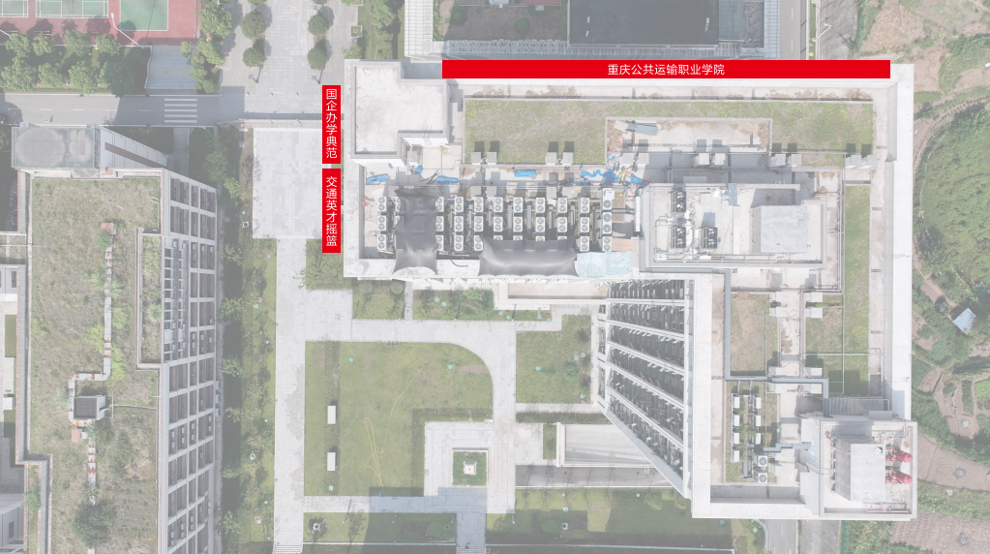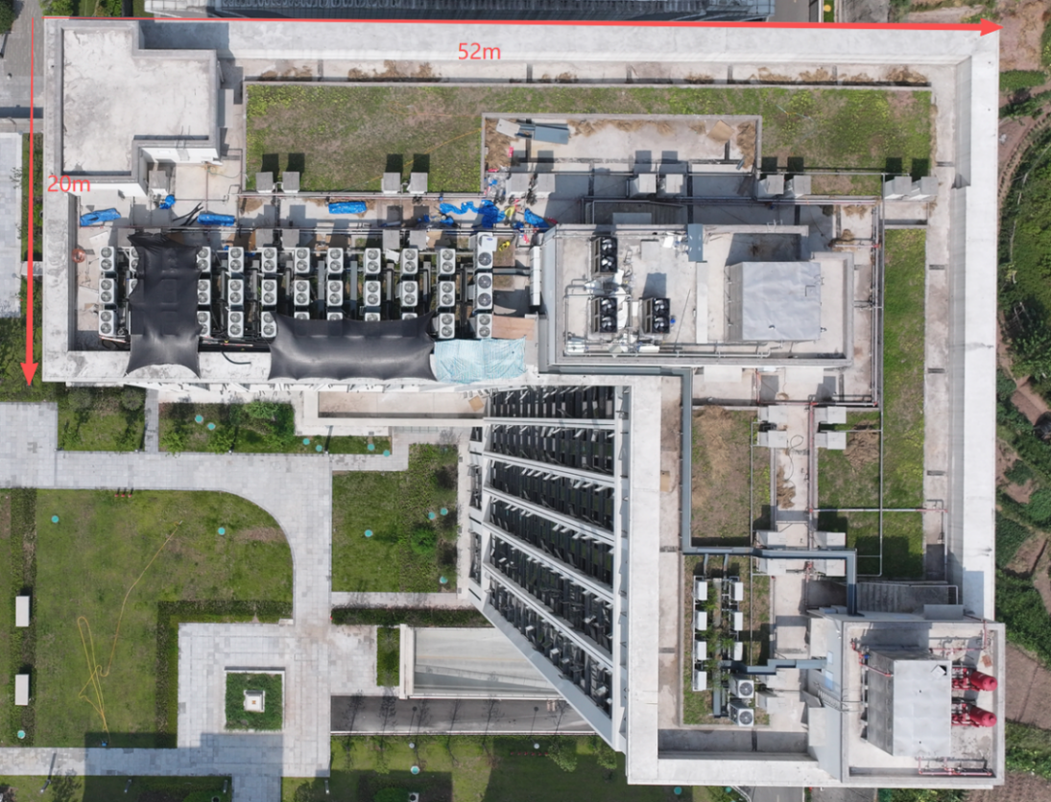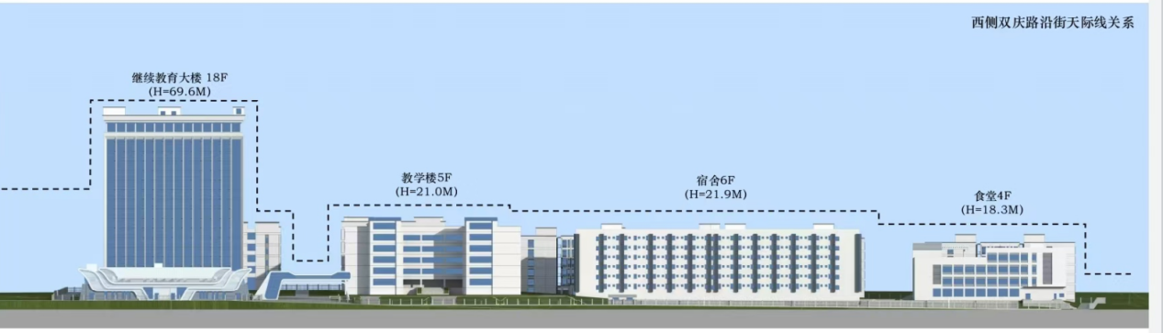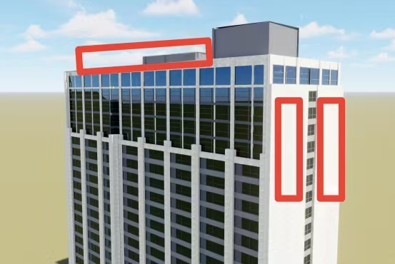

重庆公共运输职业学院（二期）继续教育
大楼楼顶发光字体设计合同
项目业主: 重庆公共运输职业学院 （以下简称甲方）
发包人: 重庆交通资源开发有限公司 （以下简称乙方）
设计人: （设计方） （以下简称丙方）

第一条、项目业主、发包人及设计人关系说明
重庆公共运输职业学院（以下简称 “甲方”）已授权重庆交通资源开发有限公司（以下简称“乙方”）开展(项目）代理建设管理工作，为实施重庆公共运输职业学院（二期）继续教育大楼楼顶发光字体，已接受 （以下简称“丙方”）比选文件。项目业主是重庆公共运输职业学院,为工程出资方。发包人是重庆交通资源开发有限公司 ，为项目代建方。设计人是本次设计工作服务实施方。根据《中华人民共和国民法典》以及相关法律法规的规定，甲乙丙三方在平等、自愿、协商一致的基础上，本着友好合作、互惠互利的原则，就重庆公共运输职业学院（二期）继续教育大楼楼顶发光字体设计事宜达成如下协议并共同遵守：

第一条 服务方式及要求
1.1项目地点：重庆公共运输职业学院（二期）继续教育大楼
1.2设计内容：完成该大楼楼顶发光字体的方案设计及正式施工图设计，其中横向文字为“重庆公共运输职业学院”，纵向文字为“国企办学典范 交通英才摇篮”。
1.3设计方案要求：
设计成果需包含方案设计说明、各部件精确尺寸标注、安装位置及间距规划、材料选型建议。设计风格需与建筑外立面高度协调，发光效果（亮度、颜色、动态逻辑）符合甲方需求，具备较强视觉冲击力，并在设计方案中对上述内容进行详细说明。
明确发光字各部件的长、宽、高精确尺寸，以及安装位置和间距；材料选型需选用优质耐用、耐腐蚀的发光模组、板材、结构件等，工艺成熟，结构设计安全稳定，抗风、防水、防雷措施完善，符合城管、消防等部门相关规定，发光字亮度不超标，材料环保无污染。
1.4施工图要求
正式施工图需规范完整，符合国家及重庆市关于工程设计文件编制深度的要求，可直接指导施工，包含但不限于：
安装节点图‌：明确固定方式及安装步骤。
结构剖面图‌：明确发光字的内部结构，如LED灯带排布，导光板安装方式，外壳密封方式。
承重分析图‌：确保安装结构稳定。
‌电气施工图：明确灯带的电路连接，包括电源、控制器、传感器，包括布线、接线。
电源配置图‌：明确电源的位置、容量、各处分配。
控制系统图‌：若涉及智能控制，明确控制信号怎么传输、处理。
部件加工图‌：明确每个部件加工细节。
安装步骤图‌：明确安装步骤，包括准备材料、固定结构、连接电路、调试效果等。
安全防护图‌：明确防护措施，如防雷、防漏电、防火，确保安全可靠。
所需材料，含规格、数量标注清晰，图纸规范完整，符合相关规定，以委托方具体要求为准，符合甲方及相关部门的具体要求。
1.5合同金额：
本合同总金额（含税）为 元（大写： ）；其中不含税金额为 （大写： ），税金为 （大写： ），增值税税率为： %。
丙方提交正式施工图并经甲方验收合格后 15 个工作日内，丙方需向甲方开具等额合法有效的增值税专用发票，甲方收到发票后 15 个工作日内，支付合同总价款的 60%，即人民币________ 元（大写：________________）。

丙方配合甲方和施工单位完成发光字体安装竣工后 15 个工作日内，丙方需向甲方开具等额合法有效的增值税专用发票，甲方收到发票后15个工作日内，甲方支付剩余 40% 合同价款，即人民币________元（大写：______________）。
1.6发票开具：
①设计人按照税收征管要求直接向项目业主开具发票，设计人将发票与支付资料一并送交发包人，发包人进行支付审核后由设计人呈送项目业主，项目业主进行款项支付及账务处理。
②发包人按照《工程建设管理代理合同》的相关规定审核应支付的各类工程款项（包括预付款、进度款、结算款、质保金），项目业主凭设计人开具的收款发票，完成款项支付审批流程后进行款项支付。
③工程竣工验收合格并通过第三方机构（按照重庆交通开投集团的相关规定选取）审计后，发包人将该项目的所有工程资料、招投标资料、成本管理资料、财务资料和档案全部移交给项目业主。发票总金额必须和审计后的工程实际施工费用相符合。

1.7 银行账户信息
甲方付款信息：
名 称：
纳税人识别号或统一社会信用代码：
地址：
电话号码：
开户银行：
银行账号：

丙方收款信息：
名 称:
纳税人识别号:
地址、电话:
开户行及账号:
第二条 服务提供方式
设计图交付：本合同签订后 10 个工作日内，丙方需向甲方提交 3 份纸质版及 1 份电子版（PDF 格式）设计方案，包含方案说明、效果示意图、材料清单及尺寸标注。
施工图交付：设计方案经甲方书面确认后 10 个工作日内，丙方需向甲方提交 4 份纸质版及 1 份电子版（CAD+PDF 格式）正式施工图，包含全套图纸及材料规格、数量清单。最终施工图需学院协调有资质的设计单位和图纸审查单位对施工图纸进行复核并盖章方可使用。

若因甲方原因（如未及时提供审核意见延迟反馈等）导致工期延误，丙方工期相应顺延，若因丙方自身原因逾期交付，按本合同约定承担违约责任。
第三条 三方权利义务
3.1甲方责任
合同签订后甲方及时向丙方提供建筑外立面图纸、场地边界坐标、供电接口位置等设计所需基础资料，提供必要的现场勘查条件。
对丙方提交的设计方案及施工图进行审核并验收，在收到成果后10个工作日内反馈书面意见，若逾期20日未反馈，视为认可成果。
按合同约定在收到对应发票后向丙方支付设计费用。
3.2丙方责任
具备国家相关规定的独立法人资格及有效的营业执照，按本合同约定的设计要求和工期完成设计工作，并提交合格的设计成果。
对设计成果的质量、合规性负责，若成果不符合本合同约定或相关规范要求，需在甲、乙方要求的时间内无偿修改，直至符合要求；若因此导致工期延误，承担相应违约责任。
配合甲方及施工单位进行现场技术交底，解决施工过程中因设计产生的问题。
第四条 知识产权
4.1 丙方给甲方提供产品/服务应符合知识产权法律，如因丙方问题导致甲方遭受第三方提出侵犯其知识产权或其他权益的诉讼、仲裁或任何索赔，应由丙方负责解决。
4.2丙方在此项目产生的所有成果物，知识产权归甲方所有。
第五条 保密条款
5.1 保密资料指由一方向另一方披露或另一方因履行本合同获知的技术成果、流程、构思、发明商业秘密、技术及其他与客户有关的信息其他具有保密性的信息等信息。
5.2本合同任何一方同意对获悉的对方或其关联公司之上述保密资料予以保密，并严格限制接触上述保密信息的员工遵守本条之保密义务。接收方同意约束其有必要使用披露方保密资料的员工遵守本合同之保密义务，若接收方员工违反本合同的保密义务的，即视为接收方违约。除非国家机关依法强制要求或上述保密资料已经进入公有领域外，接受保密资料的一方不得对外披露。
5.3以上保密义务不因本合同的解除或终止而失效。
第六条 违约责任
7.1 任何一方未履行或未完全履行本合同项下的义务，违约方应当赔偿因违约给对方造成的经济损失。
7.2 若甲方未能按照本合同约定支付相关费用的，每逾期1日，甲方应当按照逾期付款金额的0.05%向丙方支付违约金。若甲方逾期付款达30日的，丙方有权单方面终止本合同。
7.3 若丙方未能按本合同约定按期提供服务的，每逾期1日，丙方应当按照未提供对应金额的0.05%向甲方支付违约金。若丙方逾期提供服务达30日的，甲方有权单方面终止本合同，并赔偿由此导致的甲乙双方损失。
7.4 若丙方设计成果存在严重质量问题，无法满足本合同约定及相关规范要求，且经两次修改后仍不合格的，甲方有权解除合同，丙方应退还甲方已支付的设计费用，并按合同总费用的10%向甲方支付违约金，若违约金不足以弥补甲方损失的，丙方还应赔偿差额部分。
第七条 通知
8.1 与本合同有关的文件和通知，应以特快专递或电子邮件方式送达，三方确认各自有效送达信息与本合同记载的联系信息一致。三方承诺变更约定送达信息的，应当提前三个工作日书面通知其余合同相对方。在收到变更通知前，按原送达地址进行送达仍然视为有效送达。
8.2 特快专递送达的，签收日为送达日，接收方不得以签收人不是本人或不具有签收授权为由进行抗辩；若发生拒收或退回等不能送达情形，自交邮后第三日视为送达。发送电子邮件的，邮件发送至指定电子邮箱即为送达；如因邮箱原因（包括但不限于变更或注销等）导致发送失败的，邮件发送之时视为送达。
第八条 不可抗力
9.1 本合同项下的不可抗力包括但不限于地震、台风、风暴、暴雨、雪灾、水灾、火灾、战争、罢工、骚乱、戒严、政府行为、瘟疫、爆发性和流行性传染病或其他重大疫情以及信息发布机构、卫星传输线路、电信部门、网络服务提供商、服务器故障等原因造成的信息传递异常、错误、中断、切断事件。
9.2 由于上述不可抗力致使本合同暂时不能履行或不能全部履行的，三方均不承担违约责任及由此产生的损失。甲乙丙三方应当积极加以解决，并根据不可抗力给合同履行造成的影响协商确定延期履行、部分履行或者不履行合同等补救措施。
第九条 法律适用和争议解决
10.1 本合同适用中华人民共和国法律（为本合同之目的，不含中国香港、中国澳门和中国台湾法律）。
10.2 所有因本合同引起的或与本合同有关的任何争议将通过甲、丙双方友好协商解决。如果不能通过友好协商解决争议，则任何一方均可将争议提交甲方注册地有管辖权的人民法院诉讼处理。
第十条 发票说明
因丙方原因在发票传递至甲方之前，发生增值税专用发票丢失、损毁等情况导致甲方无法取得有效抵扣联，丙方需及时采取必要解决措施以消除对甲方的影响，同时，甲方保留向丙方追究相关直接损失的权利。如丙方提供的增值税专用发票不符合上述要求或由于丙方原因导致甲方无法抵扣该协议所涉增值税进项税额，丙方承诺为甲方重新提供增值税专用发票且自行负担相应费用。如丙违反国家法律、法规以及政策等相关规定向甲方开具、提供增值税专用发票，丙方自行承担相应法律责任。如果由于丙方违反国家法律、法规以及政策等相关规定造成甲方的直接经济损失，甲方保留向丙方追究相关直接损失的权利。实际结算进度款时，如遇国家统一调整增值税政策导致的该商品或服务增值税税率变化，则应以不含增值税金额为基础，采用新税率重新计算含税合计金额，并按照新增值税税率及新价税合计金额开具增值税专用发票。丙方同意，如丙方不提供符合上述要求的增值税发票，甲方有权延迟支付款项直至取得合乎上述要求的增值税发票并不承担任何违约责任，且丙方仍需按协议约定履行各项义务。丙方声明具有增值税一般纳税人资质，并同意向甲方开具增值税专用发票结算款项。
第十一条 合同生效及其他
11.1 本合同自三方法定代表人/授权代表签字及加盖公章/合同专用章之日起生效。本合同壹式玖份，甲方执叁份，乙方执叁份，丙方执叁份，具有同等法律效力。
11.2 本合同附件为本合同不可分割的部分。若附件与合同正文有任何冲突，以合同正文为准。
（以下无正文）

甲方：重庆公共运输职业学院（盖章）
法定代表人或其委托代理人： （签名）
统一社会信用代码：
地址：
邮编：
电话：
传真：
指定邮箱：
开户银行：
账 号：
联系人：
签订日期： 年 月 日

乙方：重庆交通资源开发有限公司（盖章）
法定代表人或其委托代理人： （签名）
统一社会信用代码：915000002030278529
地址：重庆市渝中区健康路花园大厦B栋6楼
邮编：400000
电话： 023-88602665
传真：
指定邮箱：
联系人：
签订日期： 年 月 日

丙方：XXXXXXXXX（盖章）
法定代表人或其委托代理人： （签名）
统一社会信用代码：
地址：
邮编：
电话：
传真：
指定邮箱：

开户银行：
账 号：
联系人：
签订日期： 年 月 日

廉洁从业协议
甲方（全称）：重庆公共运输职业学院
乙方（全称）：重庆交通资源开发有限公司
丙方（全称）：
根据国家有关部门以及有关工程建设、廉政建设的规定，为做好工程建设中的党风廉政建设，保证工程建设高效优质，保证建设资金的安全和有效使用以及投资效益，建设工程的项目发包人重庆公共运输职业学院（以下简称“甲方”）与重庆交通资源开发有限公司，承包人 （以下简称“丙方”），特订立如下协议。
1. 发包人承包人的权利和义务
（1）严格遵守党的政策规定和国家有关法律法规及相关部门的有关规定。
（2）严格执行 工程的合同文件，自觉按合同办事。
（3）各方的业务活动坚持公开、公正、诚信、透明的原则（法律认定的商业秘密和合同文件另有规定除外），不得损害国家和集体利益，违反工程建设管理规章制度。
（4）建立健全廉政制度，开展廉政教育，设立廉政告示牌，公布举报电话，监督并认真查处违法违纪行为。
（5）发现对方在业务活动中有违反廉政规定的行为，有及时提醒对方纠正的权利和义务。
（6）发现对方严重违反协议义务条款的行为，有向其上级有关部门举报、建议给予处理并要求告知处理结果的权利。
2. 发包人的义务
（1）发包人及其工作人员不得索要或接受承包人的礼金、有价证券和贵重物品，不得在承包人报销任何应由发包人或发包人工作人员个人支付的费用等。
（2）发包人工作人员不得参加承包人安排的超标准宴请和娱乐活动；不得接受承包人提供的通讯工具、交通工具和高档办公用品等。
（3）发包人及其工作人员不得要求或者接受承包人为其住房装修、婚丧嫁娶活动、配偶子女的工作安排以及出国出境、旅游等提供方便等。
（4）发包人工作人员及其配偶、子女不得从事与发包人工程有关的材料设备供应、工程分包、劳务等经济活动等。
（5）发包人及其工作人员不得以任何理由向承包人推荐分包单位或推销材料，不得要求承包人购买合同规定外的材料和设备。
（6）发包人工作人员要秉公办事，不准营私舞弊，不准利用职权从事各种个人有偿中介活动和安排个人施工队伍。
3. 承包人义务
（1）承包人不得以任何理由向发包人及其工作人员行贿或馈赠礼金、有价证券、贵重礼品。
（2）承包人不得以任何名义为发包人及其工作人员报销应由发包人单位或个人支付的任何费用。
（3）承包人不得以任何理由安排发包人工作人员参加超标准宴请及娱乐活动。
（4）承包人不得为发包人单位和个人购置或提供通讯工具、交通工具和高档办公用品等。
4. 违约责任
（1）发包人及其工作人员违反合同第1、2条，按管理权限，依据有关规定给予党纪、政纪或组织处理；涉嫌犯罪的，移交司法机关追究刑事责任；给承包人单位造成经济损失的，应予以赔偿。
（2）承包人及其工作人员违反合同第1、3条，按管理权限，依据有关规定给予党纪、政纪或组织处理；给发包人单位造成经济损失的，应予以赔偿。
5. 双方约定：协议由双方或双方上级单位的纪检监察机关负责监督执行。由发包人或发包人上级单位的纪检监察机关约请承包人或承包人上级单位纪检监察机关对合同执行情况进行检查，提出在协议规定范围内的裁定意见。
6. 协议有效期为发包人、承包人双方签署之日起至该工程项目竣工验收后止。
7.协议作为工程施工合同的附件，与工程施工合同具有同等的法律效力，经合同双方签署立即生效。
（以下无正文）

甲方： （盖单位公章）

法定代表人或其委托代理人： （签名）

乙方： （盖单位公章）

法定代表人或其委托代理人： （签名）

丙方： （盖单位公章）

法定代表人或其委托代理人： （签名）

